PRESSEMITTEILUNG

Ganzheitliche Nachhaltigkeitsstrategie bei Aenova:
der CO₂-freie Standort Sisseln (Schweiz)

- Der Aenova-Standort in Sisseln in der Schweiz steht für langjährige Tradition und spezielles Know-how, unter anderem in der Herstellung und Verpackung von feuchtigkeitsempfindlichen festen Darreichungsformen.
- Dabei wird eine umfassende Nachhaltigkeitsstrategie verfolgt und diese macht den Standort „CO₂-frei".
- Das Umweltprogramm unterliegt einer jährlichen Umsetzungskontrolle und verankert Nachhaltigkeit somit kontinuierlich im Arbeitsalltag.
Sisseln, 30. Juni 2022 – In Sisseln in der Schweiz werden von Aenova auf über 6.000 m² Grundfläche und über 1.900 m² Produktionsfläche von 160 Mitarbeitenden hochwertige Tabletten, Granulate, Brausetabletten und Hartkapseln produziert – und das bei komplett CO₂-freier Energieversorgung durch Nutzung von aus Wasserkraft gewonnenem Strom. Das sind 6 GWh pro Jahr mit zertifiziertem Strom aus Schweizer Wasserkraft; ergänzt wird dies durch eine Photovoltaik-Anlage, die ca. 8 bis 10 % des Energiebedarfs des Standortes deckt. Darüber hinaus erfolgt die Wärmegewinnung durch eine besonders smarte Vorgehensweise: Prozess- und Komfortwärme wird über Wärmetauscher als Nebenprodukt der Druckluftkompressoren gewonnen. Das macht die Energieversorgung des Aenova-Standorts in Sisseln nicht nur klimaneutral sondern komplett CO₂-frei. So wird die Umwelt bestmöglich geschont und der Verbrauch natürlicher Ressourcen reduziert. Seit über zehn Jahren ist der Standort bereits ISO-zertifiziert nach ISO 9001, ISO 14001, FSSC 22000 und OHSAS 18001/ISO 45001. Zudem werden alle größeren Projekte vom Bundesamt für Umwelt in der Schweiz genehmigt und unterstützt.

Gut für die Natur, gut für Mitarbeitende
Am Standort Sisseln stehen insgesamt sieben Ladeeinrichtungen für Elektroautos für die Nutzung durch Mitarbeitende zum Selbstkostenpreis zur Verfügung. Durch diesen Service wird der Umstieg auf eine umweltfreundliche Mobilität unterstützt. Und das nicht nur für Mitarbeitende der Aenova – auch den Nachbarn des Werkes wird die Nutzung der Ladeeinrichtungen zu den gleichen Konditionen angeboten. Eine weitere Maßnahme, um den CO₂-Ausstoß zu senken, ist die Verwendung von regionalen Nahrungsmitteln in der Kantine des Standorts seit Anfang 2022. Dabei werden etwa 50% vegetarische Gerichte angeboten, um auch den CO₂-Fußabdruck der Lebensmittelproduktion und des Transports der Lebensmittel zu reduzieren.

Messbare Effekte
Das umfassende Nachhaltigkeitskonzept am Aenova-Standort Sisseln und seine Auswirkungen auf die Umwelt lassen sich messen und nachweislich in Zahlen fassen:
- 0 Liter Öl-Verbrauch
- 0 m³ Gas-Verbrauch
- 0,45 MWh Elektrizität aus Sonnenenergie
- 6 GWh zertifizierter Strom aus Schweizer Wasserkraft
- 4.744 km Fahrtstrecke von 16 Mitarbeitenden im Rahmen der Aktion „Bike to Work“
- 90% LED-Leuchtmittel
- 54 t pro Jahr Recycling (Papier, Plastik, Metall, Holz)

„Unsere ganzheitliches Nachhaltigkeitsstrategie und das umfassende Nachhaltigkeitsmanagement machen uns schon stolz“, so Fridrik Thorsteinsson, Geschäftsführer am Standort Sisseln. „Wir sind überzeugt davon, somit in Produktion wie auch im Alltag zum Umweltschutz beitragen zu können. Das ist besonders nachhaltig, weil die Kolleginnen und Kollegen in die einzelnen Projekte eingebunden sind und so Nachhaltigkeit mitgestalten und erleben können. Davon profitieren die Umwelt, die Natur wie auch die Gesellschaft in der Region."
Und Jan Kengelbach, CEO von Aenova, ergänzt: "Wir investieren hier in den Jahren 2020 bis 2022 rund 2 Mio CHF in Umweltschutz-Maßnahmen. Solch ein Engagement ist für uns die Aenova Group wichtig: Denn so leisten wir als Unternehmen vor Ort einen Beitrag zur Nachhaltigkeit und das ist eine wesentliche Investition in die Zukunft. In der Gesamt-Nachhaltigkeitsstrategie der Aenova ist unser Standort in Sisseln vorbildlich. Auch an den anderen Aenova-Standorten unterstützen wir umfassende Nachhaltigkeitsinitiativen auf unserem Weg zur CO₂-Neutralität."

Bildmaterial

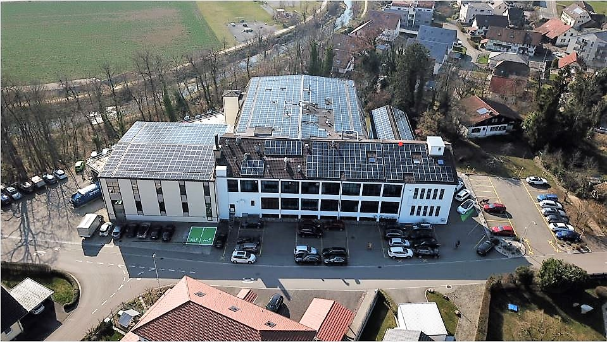
Bildunterschrift: Großflächige Photovoltaik-Anlagen sind auf allen Dächern am Standort Sisseln in Betrieb (Foto: Aenova)

Über die Aenova Group

Die Aenova Group ist ein weltweit führender Auftragshersteller und Entwicklungsdienstleister für die Pharma- und Healthcare-Industrie. Als One-Stop-Shop entwickelt, produziert und verpackt Aenova alle gängigen Darreichungsformen, Produktgruppen und Wirkstoffklassen von Arzneimittel bis Nahrungsergänzungsmittel für die Gesundheit von Mensch und Tier: fest, halbfest und flüssig, steril und unsteril, hoch- und niedrigdosiert, OEB 1 bis 5 (Occupational Exposure Band). Rund 4.200 Mitarbeitende an 16 Standorten in Europa und den USA tragen zum Erfolg des Unternehmens bei. Weitere Informationen unter www.aenova-group.com.

Presse-Kontakt

Dr. Susanne Knabe
Head of Corporate Communication & PR
Aenova Holding GmbH
Berger Straße 8 - 10
D-82319 Starnberg

Mobil: +49 170 22 368 42
E-Mail: susanne.knabe@aenova-group.com

